**Energieeffiziente Eingebettete Systeme: Dynamische Spannungs- und Frequenzskalierung**

**ASICS - "Application-Specific Integrated Circuit"**

* Speziell entwickelter integrierter Schaltkreis
* Optimierte Hardware: Hardware genau an die Anforderungen der Anwendung anpassen

**DVFS**:

Automatische Anpassung der Prozessorfrequenzen und -spannungen an die tatsächliche Systemlast.

**CIL** - current interval length

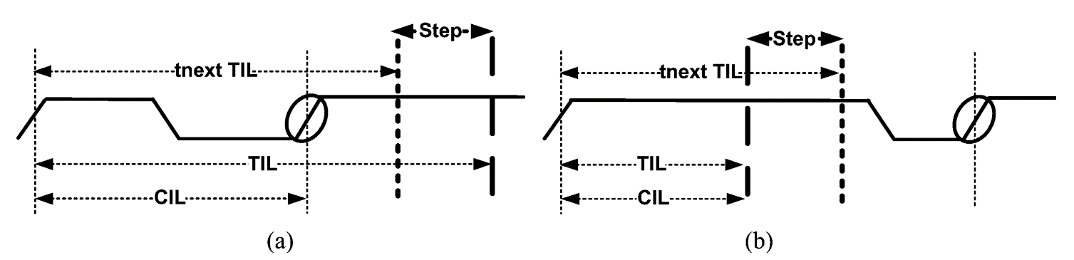**TIL** - target interval length

**Echtzeitapplikation**:

**Hart**: verpasste Deadline führt zu einem Systemausfall.

**Fest**: kein Schaden, aber der Fortschritt der Berechnung ist nutzlos und wird verworfen.

-> **Weiche**: rechtzeitige Reaktion auf Ereignisse ist wichtig, aber kleine Verzögerungen toleriert werden können, ohne dass dies zu einem kritischen Fehler führt.

**Spannungsskalierung**:

Durch DFS kann die Frequenz reguliert werden -> dies benötigt mehr Energie -> eine Erhöhung der Spannung ist erforderlich um die neue Leistung des Prozessors zu unterstützen.

**Power Gating**: deaktivieren bestimmter Bereiche

**Clock Gating**: deaktivieren des Taktsignale zu bestimmten Teilen

**Sleepmodi**: Idle-Modus, Standby-Modus, Power-Down-Modus